|  |  |
| --- | --- |
| *Ngày 15 tháng 10 năm 2023* | *Họ và tên giáo viên:Võ Công Thức*  *Tổ chuyên môn: Tổ KH Tự Nhiên* |

**TÊN BÀI DẠY**

Bài 1:[**Kĩ Thuật Giậm Nhảy Đá Lăng**](https://blogtailieu.com/bo-60-tro-choi-power-point/)

*Môn học: Giáo Dục Thể Chất ; lớp: 8*

*Thời gian thực hiện: 03 tiết*

**I. Mục tiêu:**

**1. Về kiến thức:**

* Nhận biết được mục đích, tác dụng và yêu cầu trong luyện tập kĩ thuật giậm nhảy đá lăng. Biết một số điều luật thi đấu nhảy cao.Mục đích, tác dụng luyện tập kĩ thuật nhảy cao kiểu bước qua.
* Một số điều luật trong thi đấu nhảy cao.
* [Cách phát hiện một số sai sót đơn giản trong luyện tập và cách khắc phục.](https://blogtailieu.com/bo-60-tro-choi-power-point/)
* [Cách vận dụng các bãi tập và TCVĐ để tự luyện tập, vui chơi giải trí.](https://blogtailieu.com/download-anhdv-boot-2021-premium-moi-nhat/)

**2. Về năng lực:**

**2.1. Năng lực chung:**

**-**Tự chủ và tự học: **Tự xem trước kỹ thuật: Giậm nhảy đá lăng** trò chơi phát triển sức mạnh (Bật nhảy tiếp sức) trong sách giáo khoa hoặc do GV chọn.

- Giao tiếp và hợp tác: Biết phân công, hợp tác trong nhóm để thực hiện các động tác và trò chơi.

**2.2. Năng lực đặc thù:**

***-NL chăm sóc SK:*** Biết thực hiện vệ sinh sân tập, thực hiện vệ sinh cá nhân để đảm bảo an toàn trong tập luyện. Đồng thời cung cấp đầy đủ các chất dinh dưỡng cho buổi tập cũng như quá trình phát triển thể chất của bản thân.

***- NL vận động cơ bản:*** Biết phối hợp kĩ thuậtgiậm nhảy và đá lăng, tự tổ chức trò chơi vận động.

Biết quan sát tranh, tự khám phá bài và quan sát động tác làm mẫu của giáo viên để tập luyện.Thực hiện và phối hợp được giậm nhảy và đá lăng.

**3. Về phẩm chất:**

Bài học góp phần bồi dưỡng cho học sinh các phẩm chất cụ thể:

* Tích cực, tự giác trong học tập và vận dụng để rèn luyện thân thể hằng ngày.
* Tích cực tham gia các trò chơi vận động và có trách nhiệm trong khi chơi trò chơi.

**II. Thiết bị dạy học và học liệu:**

* ***Giáo viên chuẩn bị:*** + Tranh ảnh, trang phục thể thao, còi, 8-10 quả bóng.

+ Bộ xà, đệm nhảy cao.

* ***Học sinh chuẩn bị:***+ Trang phục thể thao, giày thể thao.

+ SGK.

+ Tranh ảnh, tư liệu sưu tầm liên quan đến bài học.

+ Dụng cụ học tập theo yêu cầu của GV.

**III. Tiến trình dạy học:**

1. **Hoạt Động 1: Mở đầu. *(5 – 7’/ tiết)***
2. ***Mục tiêu:*** Nhận lớp khởi động, tạo tâm thế hứng thú cho học sinh và từng bước làm quen bài học.
3. ***Nội dung:*** GV trình bày vấn đề, HS trả lời câu hỏi.
4. ***Sản phẩm:*** HS lắng nghe và tiếp thu kiến thức; Tiếp nhận được nhiệm vụ học tập; Hoàn thành lượng vận động khởi động.
5. ***Tổ chức thực hiện:*** Hoạt động chung cả lớp.

* **Hoạt động của giáo viên:**
* Giới thiệu nội dung, nhiệm vụ học tập.
* Sử dụng phương tiện trực quan giới thiệu khái quát về kĩ thuật giậm nhảy đá lăng.
* Đặt câu hỏi để thu hútsự tập trung chú ý của HS với nội dung bài học:
* Giữa nhảy xa và nhảy cao có sự khác nhau như thế nào? *(Khác nhau về mục đích và hình thức thể hiện. Nhảy cao là cách để vượt qua một độ cao nào đó, nhảy xa là cách đễ đạt một độ xa nào đó,...).*
* Trong thi đấu nhảy cao, người ta thường làm gì để đảm bảo an toàn cho VĐV khi rơi xuống? *(Sử dụng đệm mút dày đễ làm chỗ rơi xuống cho VĐV).*
* Tổng hợp, nhận xét ý kiến của HS, đưa ra phương án trả lời đúng.
* Khởi động cơ thể: Tổ chức và hướng dẫn HS khởi động cơ thể bằng các hoạt động đơn giản, quen thuộc (chạy tại chỗ, xoay các khớp, trò chơi hỗ trợ khởi động).
* ***Trò chơi hỗ trợ khởi động***: *“Vượt sóng“*

+ Chuẩn bị: Các bạn tham gia trò chơi được chia thành nhiều đội có số người bằng nhau, mỗi đội đứng thành một hàng dọc. khoảng cách giữa các bạn trong hàng là 1,5 m. Đối diện với các đội là các cặp đôi, mỗi cặp đôi cầm hai đầu của một sợi dây mềm.

+ Thực hiện: Khi cỏ hiệu lệnh, lần lượt từng cặp đôi căng dây ở tầm ngang đầu gối và chạy ngược chiều đứng của các đội. Từ bạn đầu hàng đến bạn cuối hàng, lần lượt nhảy qua dây khi dây di chuyền đến. Cặp đôi cầm dây tiếp theo chỉ xuất phát khi cặp đôi phía trước đã chạy qua bạn cuối hàng. Kết thúc mỗi lượt chơi, đội có số bạn bị vướng dây nhiều hơn là đội thua cuộc.

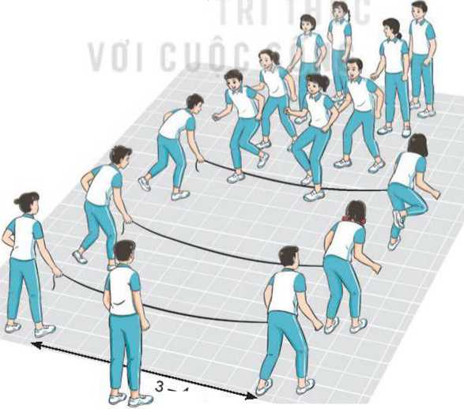

* **Hoạt động của học sinh:**
* Quan sát hình ảnh, liên hệ với những hiểu biết đã có về nhảy cao.
* Thảo luận, trả lời câu hỏi của GV.
* Thực hiện bài tập khởi động cơ thể.

1. **Hoạt động 2: Hình thành kiến thức mới.(7 – 8’/tiết)**
2. ***Mục tiêu:*** Thông qua hoạt động,HSnắmđượcmụcđích,tácdụngcủakĩthuật giậmnhảyđá lăngtrong nhảy cao kiểu bước qua.
3. ***Nội dung:*** GVtrìnhbàyvấnđề;HSlắngnghe,thựchànhluyệntậptheosự hướngdẫn củaGV.
4. ***Sản phẩm:*** HS lắng nghe và tiếp thu, vận dụng kiến thức.
5. ***Tổ chức thực hiện:*** Hoạt động chung cả lớp.

* **Hoạt động của giáo viên:**
* ***Giới thiệu nội dung kiến thức mới:***
* Giới thiệu mục đích, tácdụngcủakĩthuật giậmnhảyđá lăng trong nhảy cao kiểu bước qua.
* Sử dụng hình ảnh trực quan, động tác mẫu giới thiệu về kĩ thuật giậm nhảy đá lăng trong nhảy cao kiểu bước qua và cách luyện tập, giới thiệu một số điều luật trong thi đấu nhảy cao.
* Nhảy cao là cách đưa cơ thể bay lên cao bằng hoạt động nỗ lực của người nhảy. Kĩ thuật nhảy cao gồm bốn giai đoạn: GĐ Chạy đà; GĐ giậm nhảy (đặt chân giậm nhảy, giậm nhảy đá lăng); GĐ trên không.Rơi xuống cát hoặc đệm.

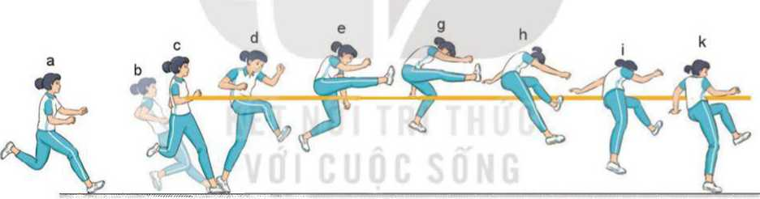

* ***Giậm nhảy đá lăng:***
* Ở bước chạy đà cuối, chân giậm đặt vào điểm giậm nhảy gần như duỗi thẳng, tiếp đất nhanh mạnh bằng gót chân và chuyển thành cả bàn chân, sau đó khớp gối hơi co lại để thực hiện động tác giậm nhảy (duỗi nhanh khớp hông, khớp gối và khớp cổ chân) đưa cơ thể bay lên cao. Ngay sau khi chân giậm tiếp đất, thân trên ngả ra sau, chân lăng đá nhanh từ sau ra trước, lên cao và duỗi thẳng, đồng thời hai tay đánh nhanh ra trước, lên cao (để phối hợp với động tác đá lăng) và dừng đột ngột khi cánh tay cao ngang vai, cẳng tay gần như vuông góc với cánh tay, hai khuỷu tay hướng ra trước, hơi chếch sang ngang. Động tác giậm nhảy kết thúc khi chân giậm duỗi thẳng và bắt đầu rời khỏi mặt đất.
* ***Một số điều luật trong thi đấu nhảy cao:***

*Khu vực chạy đà và giậm nhày*

* Đường chạy đà phải có độ dài tối thiểu 15 m.
* Khu vực giậm nhảy phải bằng phẳng.

*Bộ dụng cụ*

* Cột chống phải có giá đỡ xà ngang (giá đỡ phải được đặt ở cùng độ cao), có độ cao vượt độ cao VĐV có thể nhảy qua.
* Khoảng cách giữa hai cột chống xà không được nhỏ hơn 4,0 m và không lớn hơn 4,04 m.
* Trong khi thi đấu không được di chuyển cột chống xà trừ khi trọng tài giám sát cho rằng khu vực giậm nhảy hoặc rơi xuống không phù hợp (việc thay đổi chỉ thực hiện khi VĐV đã thực hiện hết một vòng các lần nhảy).
* ***Hướng dẫn HS làm quen động tác mới:***
* Chỉ dẫn HS tự thực hiện thử các động tác để có cảm nhận ban đầu về giậm nhảy đá lăng trong nhảy cao kiểu bước qua.
* Chỉ dẫn HS thực hiện các bài tập giậm nhảy đá lăng theo động tác mẫu và hiệu lệnh của GV.
* Chỉ dẫn HS tự đánh giá và quan sát, đánh giá kết quả luyện tập của bạn qua các nội dung sau:

+ Mức độ thực hiện được kĩ thuật giậm nhảy đá lăng.

+ Vị trí đặt chân giậm nhảy.

+ Tốc độ và hướng đá lăng.

+ Tư thế thân người.

+ Tư thế kết thúc của chân giậm nhảy.

* **Hoạt động của học sinh:**
* Quan sát hình ảnh, hình thành biểu tượng đúng về giậm nhảy đá lăng.
* Thực hiện thử từng động tác theo hình ảnh đã ghi nhớ.
* Luyện tập kĩ thuật theo hiệu lệnh và động tác mẫu của GV.

1. **Hoạt động 3: Luyện tập. (15 – 17’/tiết)**
2. ***Mục tiêu:*** Củng cố lại kiến thức đã học thông qua bài tập.
3. ***Nội dung:*** Nghe giáo viên hướng dẫn, học sinh thực hiện. HSsửdụngkiếnthứcđãhọc,GVhướngdẫnHS(nếucầnthiết)để thựchànhluyệntập.
4. ***Sản phẩm:*** HS thực hiện đúng động tác.
5. ***Tổ chức thực hiện:*** Hoạt động cá nhân, theo nhóm, cả lớp.

* **Hoạt động của giáo viên:**
* **Tổ chức hoạt động luyện tập:**
* Phổ biến nội dung, yêu cầu luyện tập kĩ thuật giậm nhảy đá lăng.
* Tổ chức các hình thức luyện tập: cá nhân, cặp đôi, nhóm, cả lớp.
* Chỉ dẫn, đánh giá hoạt động luyện tập của HS.
* Hướng dẫn HS phát hiện và sửa chữa sai sót trong luyện tập.
* **Tổ chức trò chơi phát triển sức nhanh: *“Bật nhảy tiếp sức”***
* Chuẩn bị: HS tham gia trò chơi được chia thành nhiều đội có số người bằng nhau, mỗi đội đứng thành một hàng dọc trước giàn treo bóng. Bóng được treo cao hơn tầm tay với 20-25 cm.
* Thực hiện:Khi có hiệu lệnh, lần lượt từng HS của mỗi đội chạy đến vị trí treo bóng, bật nhảy bằng hai chân và dùng hai tay chạm bóng theo thứ tự từ quả đầu tiên đến quả cuối cùng (hai tay chưa chạm bóng phải thực hiện lại), sau đó trở về cuối hàng. HS tiếp theo chỉ xuất phát khi HS thực hiện trước đã chạm tay vào quả bóng cuối. Đội hoàn thành đầu tiên là đội thắng cuộc.ngườithắngcuộc.

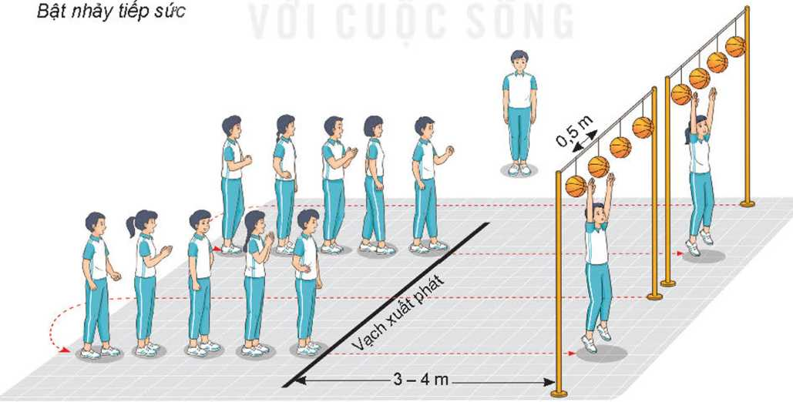

* **Hoạt động của học sinh:**
* 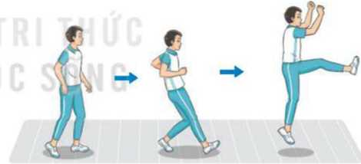***Luyện tập cá nhân***
* Tập đặt chân giậm nhảy: Đứng chân trước, chân sau, tập đặt chân giậm nhảy, thực hiện 5-7 lần.
* Vịn tay cùng bên với chân giậm vào vật cố định (cây, tường,...), tập đặt chân giậm nhảy, giậm nhảy đá lăng, thực hiện 5-7 lần.
* Tại chỗ tập đặt chân giậm phối hợp giậm nhảy đá lăng và đánh tay từ chậm đến nhanh, thực hiện 3-5 lần.
* Đi, chạy chậm 1 - 3 bước phối hợp giậm nhảy đá lăng, rơi xuống bằng chân giậm nhảy, thực hiện 5-7 lần.
* 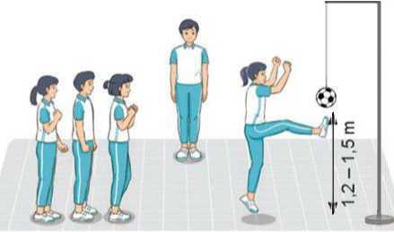***Luyện tập nhóm***

Luânphiênchỉhuynhómluyệntập:

* Chạy 3-5 bước thực hiện giậm nhảy đá lăng, rơi xuống bằng chân giậm nhảy, thực hiện 3-5 lần.
* Chạy 3-5 bước thực hiện giậm nhảy đá lăng liên tục trên đường thẳng với cự li 10 - 15 m.
* Chạy 3-5 bước, giậm nhảy đá lăng hướng lên quả bóng treo cách mặt đất 1,2 - 1,5 m, rơi xuống bằng chân giậm nhảy, thực hiện 3 - 5 lần.
* ***Luyện tập chung cả lớp***
* Trò chơi phát triền sức nhanh*“Bậ nhảy tiếp sức”*

1. **Hoạt động 4: Vận dụng (5 – 7’/tiết)**
2. ***Mục tiêu:*** Củng cố lại kiến thức đã học thông qua bài tập
3. ***Nội dung:*** Nghe giáo viên hướng dẫn, học sinh thực hiện.
4. ***Sản phẩm:*** HS thực hiện đúng động tác
5. ***Tổ chức thực hiện:*** Hoạt động theo nhóm, cả lớp.

* **Hoạt động của giáo viên:**
* Thay đổi nội dung và yêu cầu tập luyện theo hướng: Tăng tốc độ, tăng độ chính xác khi đặt chân giậm nhảy và phối hợp giậm nhảy đá lăng; tăng sức mạnh và độ cao rời đất khi giậm nhảy.
* Sử dụng các bài tập giậm nhảy đá lăng để rèn luyện và phát triển thể lực chung, năng lực liên kết vận động và sức mạnh của chân.
* Gợi ý HS trả lời câu hỏi vận dụng trong SGK: Giậm nhảy đá lăng trong nhảy cao có sự khác biệt như thế nào so với giậm nhảy bước bộ trong nhảy xa? *(Khắc nhau về mục đích;* về *vị trí tiếp xúc giữa bàn chân giậm với mặt đất ở thời điểm đặt chân giậm nhảy; về tư thế thân người ở thời điểm giậm nhảy; về tư thế của chân lăng ở thời điểm giậm nhảy,...).*
* Đặt câu hỏi để HS liên hệ và vận dụng:

+ Luyện tập kĩ thuật nhảy cao có tác dụng phát triển loại tố chất thể lực nào? *(Phát triển đồng thời tất cả các tố chát thể lực, đặc biệt là năng lực phối họp vận động và sức mạnh của chân,...).*

+ Có thể sử dụng bài tập nào để phát triển sức mạnh của chân? *(Các bài tập chạy, nhảy, bật cao, bật xa,...).*

* Hướng dẫn HS vận dụng các bài tập đã học đẻ tự luyện tập.
* **Hoạt động của học sinh:**
* Thực hiện các bài tập vận dụng của GV.
* Thảo luận và trả lời câu hỏi của GV.
* Sử dụng các bài tập đã học để tự luyện tập và vui chơi cùng các bạn.
* Vận dụng kiến thức đã học để tự đánh giá kết quả luyện tập.

1. **Hoạt động 5: Kết thúc tiết học.(5 – 7’/tiết)**
2. ***Mục tiêu:*** Hồi phục sau tập luyện.
3. ***Nội dung:*** Nghe giáo viên hướng dẫn, học sinh thực hiện; Hồi tĩnh, nhận xét tiết học, hướng dẫn HS sử dụng SGK và tự luyện tập
4. ***Sản phẩm:*** HS thả lỏng sau tập luyện.
5. ***Tổ chức thực hiện:*** *Hoạt động chung cả lớp*

* **Hoạt động hồi phục sau luyện tập:**

Tổ chức HS thực hiện các động tác hoặc trò chơi có tác dụng thả lỏng và hồi phục cơ thể (có vận động nhẹ nhàng, vui tươi).

* **Nhận xét hoạt động học tập và giao nhiệm vụ về nhà:**
* Nhận xét về thái độ, kết quả học tập và vận dụng của HS.
* Giao nhiệm vụ và yêu cầu tự luyện tập.
* Hướng dẫn sử dụng SGK để tự học và chuẩn bị bài học mới.